**การพยากรณ์ปริมาณการส่งออกยางแท่ง (STR) ของประเทศไทยด้วยเทคนิคการวิเคราะห์อนุกรมเวลา**

**เพชรรัตน์ เหมือนเพชร1 และ รวิพิมพ์ ฉวีสุข1**

ภาควิชาเทคโนโลยีอุตสาหกรรมเกษตร คณะอุตสาหกรรมเกษตร

email: phetcharat.m@ku.th

**บทคัดย่อ**

ประเทศไทยส่งออกยางธรรมชาติมากเป็นอันดับหนึ่งของโลก โดยยางแท่ง STR (Standard Thai Rubber)จะมีปริมาณการส่งออกที่มากที่สุด งานวิจัยนี้ศึกษาการพยากรณ์ปริมาณการส่งออกยางแท่ง STR ด้วยวิธีการวิเคราะห์อนุกรมเวลาโดยเปรียบเทียบระหว่าง (1) แบบจำลองปรับเรียบทางสถิติ ได้แก่ Holt's Exponential Smoothing Method, Brown's Exponential Smoothing Method, Damped Exponential Smoothing Method, Simple seasonal, Winter's additive Smoothing Method และWinter's multiplicative Smoothing Method, (2) แบบจำลองบ๊อกซ์และเจนกินส์ และ(3) แบบจำลองเครือข่ายประสาทเทียมแบบส่งถ่ายข้อมูลย้อนกลับ จากข้อมูลการส่งออกรายเดือนตั้งแต่เดือนมกราคม พ.ศ.2558 ถึงเดือนธันวาคม พ.ศ.2563 จำนวนทั้งหมด 72 เดือน แบ่งข้อมูลเป็น 2 ชุดเพื่อสร้าง ทวนสอบและคัดเลือกแบบจำลองพยากรณ์ที่เหมาะสม ผลการวิจัยพบว่าแบบจำลองบ๊อกซ์และเจนกินส์ในรูป ARIMA (1,1,2) มีความถูกต้องในการพยากรณ์มากที่สุด โดยมีค่าความคลาดเคลื่อนของการพยากรณ์ข้อมูลชุดทวนสอบในรูป Mean Absolute Error (MAE) และในรูป Mean Absolute Percentage Error (MAPE) 8,668 ตัน และ 9.73% ตามลำดับ ซึ่งอยู่ในเกณฑ์ที่ยอมรับได้ของการยางแห่งประเทศไทย ทั้งนี้แบบจำลอง ARIMA (1,1,2) ถูกนำไปใช้ในการพยากรณ์ปริมาณการส่งออกยางแท่ง STR ของปี พ.ศ. 2564 และต่อไป เพื่อใช้ในการวางแผนการจัดซื้อสารเคมีตัวหลักสำหรับตรวจสอบคุณภาพยางแท่ง STR เพื่ออนุญาตส่งออก และกำหนดแผนการสอบเทียบเครื่องมือตรวจสอบคุณภาพยางให้กับการยางแห่งประเทศไทยต่อไป

**คำสำคัญ:** การพยากรณ์, เทคนิคการวิเคราะห์อนุกรมเวลา, แบบจำลองปรับเรียบทางสถิติ, แบบจำลองบ๊อกซ์และเจนกินส์, เครือข่ายประสาทเทียมแบบส่งถ่ายข้อมูลย้อนกลับ, ยางแท่ง STR

**Forecasting Thailand’s Block Rubber (Standard Thai Rubber) Export Volume Using Time Series Analysis Techniques.**

**Phetcharat Mhuanphet and Ravipim Chaveesuk**

Major Field: Agro-Industrial Technology Management, Department of Agro-Industrial

email: phetcharat.m@ku.th

**Abstract**

Thailand ranks first in the world in exporting natural rubber. The export volume of block rubber (Standard Thai Rubber : STR)constitutes the largest export share. The objective of this study was to determine the time series analysis techniques for forecasting the STR block rubber export volume by comparing between (1) Statistical smoothing models, i.e., Holt's Exponential Smoothing Method, Brown's Exponential Smoothing Method, Damped Exponential Smoothing Method, Simple seasonal, Winter's additive Smoothing Method and Winter's multiplicative Smoothing Method, (2) Box and Jenkins models and (3) Backpropagation neural network. Monthly STR block rubber export volume were collected from January 2015 to December 2020, a total of 72 months. The data were split into 2 sets to identify model parameters and validate the forecasting model, Respectively. It was found that the Box and Jenkins models under the form of ARIMA (1,1,2) had the highest forecasting accuracy with the mean absolute error (MAE) and mean absolute percentage error (MAPE) of the validation data set of 8,668 tons and 9.73%, respectively, which were within the acceptable criteria of the Rubber Authority of Thailand. The ARIMA (1,1,2) will be used to forecast the STR block rubber export volumes in 2021 and later for planning the procurement of key chemicals used for quality assurance of STR block rubber to be exported and for determining the calibrating plan of the STR block rubber quality inspection tools for the Rubber Authorities of Thailand.

**Keywords:** Forecasting, Time series analysis, Statistical smoothing model, Box and Jenkins models, Backpropagation neural network, Block rubber (Standard Thai Rubber)

**บทนำ**

ยางพาราเป็นพืชเศรษฐกิจที่มีความสำคัญลำดับต้นของประเทศไทย จัดเป็นสินค้าที่ทำรายได้เข้าประเทศสูงเป็นอันดับต้นๆ รายได้จากยางพารากระจายไปสู่เกษตรกรเจ้าของสวนยางและผู้เกี่ยวข้องมากกว่า 1 ล้านครัวเรือน ประเทศไทยมีพื้นที่ปลูกยางพารารวมประมาณ 22 ล้านไร่ เปิดกรีดแล้วประมาณ 20 ล้านไร่ มีผลผลิตรวมประมาณ 4 ล้านตัน ใช้ภายในประเทศแค่ร้อยละ 13.3 และส่งออกร้อยละ 86.7 ประเทศไทยเป็นผู้ส่งออกยางรายใหญ่อันดับ 1 ของโลก ในปี พ.ศ.2563 ไทยส่งออกยางพาราปริมาณ 2,769 ล้านตัน คิดเป็นมูลค่า 116,397 ล้านบาท ซึ่งส่งออกยางในรูปของยางแท่ง STR (Standard Thai Rubber) มากที่สุดร้อยละ 36.9, ยางแผ่นรมควัน RSS (Ribbed Smoked Sheet) ร้อยละ 12.1, น้ำยางข้น(Concentrated latex) ร้อยละ 21.8 และยางอื่นๆร้อยละ 29.2 (การยางแห่งประเทศไทย, 2563) กลไกของราคาและปริมาณการส่งออกยางพารานั้นขึ้นอยู่กับอุปสงค์และอุปทาน ความผันผวนของเศรษฐกิจโลก การยางแห่งประเทศไทยเป็นองค์กรกลางรับผิดชอบดูแลการบริหารจัดการยางพาราของประเทศทั้งระบบอย่างครบวงจร บริหารจัดการเกี่ยวกับเงินของกองทุน ส่งเสริมและสนับสนุนให้ประเทศเป็นศูนย์กลางอุตสาหกรรมผลิตภัณฑ์ยางพาราโดยจัดให้มีการศึกษาวิเคราะห์ วิจัย พัฒนา เผยแพร่ข้อมูลสารสนเทศเกี่ยวกับยางพาราและดำเนินการให้ระดับราคายางมีเสถียรภาพ ตลอดจนให้ความช่วยเหลือเกษตรกรชาวสวนยางสถาบันเกษตรกรชาวสวนยาง ผู้ประกอบกิจการยาง ด้านวิชาการ การเงิน การผลิต การแปรรูป การอุตสาหกรรม การตลาด การประกอบธุรกิจและการดำเนินการอื่นที่เกี่ยวข้อง นอกจากนี้ยังมีหน่วยรับบริการทดสอบและวิเคราะห์ยางเพื่อให้การรับรองการส่งออกยางอีกด้วย ดังนั้นหากมีข้อมูลการส่งออกล่วงหน้าโดยเฉพาะยางแท่ง STR ของไทยซึ่งมีปริมาณการส่งออกสูงที่สุด จากเทคนิคการพยากรณ์ที่เหมาะสม จะเป็นประโยชน์ต่อการยางแห่งประเทศไทยสำหรับนำไปใช้ในการจัดการด้านการวางแผนการผลิตให้เกษตรกร การวางแผนการจัดซื้อสารเคมีที่ใช้ในการตรวจสอบ การวางแผนในการบำรุงรักษาเครื่องมือเพื่อการตรวจวิเคราะห์และรับรองการส่งออกยางแท่ง อีกทั้งช่วยกำหนดแนวทางในการเพิ่มศักยภาพและขีดความสามารถของผู้ประกอบการการส่งออกยางพาราของประเทศไทย

การพยากรณ์ หมายถึง การคาดคะเนหรือการทำนายลักษณะการเกิดของเหตุการณ์หรือสภาพการณ์ในอนาคต โดยศึกษารูปแบบการเกิดของเหตุการณ์หรือสภาพการณ์จากข้อมูลที่เก็บรวบรวมอย่างมีระบบ หรือจากความรู้ความสามารถ ประสบการณ์ และวิจารณญาณของผู้พยากรณ์ ช่วยให้ผู้บริหารองค์กรทั้งขนาดเล็กหรือใหญ่และทั้งของรัฐหรือเอกชนสามารถ วางแผนหรือตัดสินใจได้ถูกต้อง เทคนิคในการพยากรณ์เชิงปริมาณ มี 2 เทคนิค (ทรงศิริ, 2549) ได้แก่ เทคนิคการวิเคราะห์อนุกรมเวลา (Time Series Analysis) และเทคนิคการพยากรณ์ความสัมพันธ์ระหว่างตัวแปร (Causal or Associative Forecasting) **แต่ที่เลือกใช้ในในการวิจัยนี้คือเทคนิคอนุกรมเวลา** โดยอนุกรมเวลา (Time Series) คือชุดของข้อมูลที่เก็บรวบรวมตามลำดับเวลา และข้อมูลนั้นมีลักษณะที่เป็นตัวแปรตามเวลา เช่น ยอดขายรายเดือนหรือรายสัปดาห์ ราคาสินค้ารายปี ปริมาณการผลิตต่อวัน ปริมาณสินค้าคงคลังรายไตรมาส และปริมาณการส่งออกสินค้ารายเดือน เป็นต้น (พรธิภา, 2562) การวิเคราะห์อนุกรมเวลา (Time Series method) ด้วยวิธีปรับเรียบทางสถิติแบ่งตามลักษณะหรือรูปแบบของข้อมูลเป็น 4 ประเภทได้แก่ (1) แบบจำลองคงที่ (Constant หรือ Stationary Model) ใช้ในการพยากรณ์ช่วงสั้น ๆ กับข้อมูลที่มีลักษณะคงที่ ไม่มีแนวโน้ม หรือฤดูกาลมาเกี่ยวข้อง ซึ่งเทคนิคการพยากรณ์ที่เหมาะสมได้แก่ การหาค่าเฉลี่ยเคลื่อนที่ (Moving Average) การหาค่าเฉลี่ยเคลื่อนที่แบบถ่วงน้ำหนัก (Weighted Moving Average) และการปรับเรียบเอ็กซ์โปเนนเชียลอย่างง่าย (Simple Exponential Smoothing) (2) แบบจำลองเชิงแนวโน้ม (Trend Model) ใช้กับการพยากรณ์ข้อมูลที่มีอิทธิพลของแนวโน้มในอนุกรม ซึ่งเทคนิคการพยากรณ์ที่เหมาะสม ได้แก่ การปรับเรียบเอ็กซ์โปเนนเชียลสองครั้ง (Double Exponential Smoothing), (Damped Trend Smoothing) และการวิเคราะห์การถดถอย (Regression Analysis) (3) แบบจำลองเชิงฤดูกาล (Seasonal Model) ใช้กับการพยากรณ์ข้อมูลที่มีอิทธิพลของฤดูกาลในอนุกรม ซึ่งเทคนิคการพยากรณ์ที่เหมาะสม ได้แก่ วิธีของวินเทอร์ (Winters) (4) แบบจำลองเชิงแนวโน้มและฤดูกาล (Trend and Seasonal Model) ใช้กับการพยากรณ์ข้อมูลที่มีอิทธิพลของแนวโน้มและอิทธิพลของฤดูกาลร่วมกันในอนุกรม ซึ่งเทคนิคการพยากรณ์ที่เหมาะสม ได้แก่ วิธีของโฮลท์และวินเทอร์ (Holt-Winters Seasonal Smoothing) และวิธีแยกอนุกรมเวลา (Time Series Decomposition) (พรธิภา, 2563) แบบจำลองบ๊อกซ์และเจนกินส์ ก็เป็นแบบจำลองการวิเคราะห์อนุกรมเวลาอีกประเภทหนึ่งที่สามารถใช้ได้กับข้อมูลที่มีการเคลื่อนไหวทุกประเภทและให้ผลการพยากรณ์ที่ค่อนข้างถูกต้องแม่นยำโดยจะวัดความสัมพันธ์ระหว่างค่าสังเกตที่ช่วงเวลาห่าง k ช่วงเวลา และในช่วง 20 ปีที่ผ่านมาแบบจำลอง**เครือข่ายหน่วยประสาทเทียมก็ได้รับความนิยมให้เป็นทางเลือกใหม่ในการพยากรณ์เช่นกัน โดยแบบจำลองที่ได้รับความนิยมมากที่สุด ได้แก่แบบจำลองเครือข่ายประสาทเทียมแบบแพร่กระจายย้อนกลับ** (Backpropagation neural network; BPN) **ซึ่งเป็นแบบจําลองที่สร้างความสัมพันธ์จากตัวแปรต้นและตัวแปรตามจากการเรียนรู้ข้อมูลซ้ำไปซ้ำมาหลายๆ รอบ เครือข่ายประกอบด้วยหน่วยประมวลผลที่จัดเรียงตัวเชื่อมโยงกันเป็นชั้น ได้แก่ ชั้นนำเข้า ชั้นซ่อน และชั้นผลลัพธ์ ที่แต่ละเส้นเชื่อมโยงมีน้ำหนักกำกับไว้ ข้อมูลที่จะเรียนรู้ถูกนำเข้าหานิวรอนในชั้นนำเข้า และส่งผ่านเส้นเชื่อมโยง**พร้อมกับปรับน้ำหนักไปยังนิวรอนประมวลผลในชั้นถัดไป ซึ่งจะรวบรวมสัญญาณที่ปรับน้ำหนักแล้วและนำไปผ่านฟังก์ชั่นกระตุ้นเพื่อคำนวณผลลัพธ์**ของเครือข่าย กลไกการเรียนรู้หรือการปรับน้ำหนักให้เหมาะสมที่มี 3 ขั้นตอน ได้แก่** การป้อนข้อมูลที่ใช้ฝึกไปข้างหน้าการคำนวณและถ่ายทอดข้อมูลความคลาดเคลื่อนย้อนกลับ **และ**การปรับน้ำหนักพร้อมทั้งเครือข่าย (Fausett, 1994) **เทคนิคการวิเคราะห์อนุกรมเวลานิยมใช้ในการพยากรณ์ปริมาณผลผลิต ปริมาณการส่งออก ราคาสินค้าเกษตรและอาหาร**

Deepradit (2020) ทดลองสร้างแบบจำลองการพยากรณ์ราคามะพร้าวน้ำหอมรายเดือน โดยใช้ข้อมูลราคา ตั้งแต่ ปีพ.ศ. 2556 – 2561 โดยเปรียบเทียบระหว่างวิธีจำแนกองค์ประกอบอนุกรมเวลา วิธีบ็อกซ์-เจนกินส์และการพยากรณ์ลำดับ พบว่าราคามะพร้าวเบอร์1 ถึง 3 ใช้การพยากรณ์ด้วยวิธีบ็อกซ์-เจนกินส์แบบ SARIMA โดย มี Mean Absolute Percentage Error (MAPE) เท่ากับ 10.95%, 13.06% และ 12.41% ซึ่งรูปแบบของราคามีทั้งแนวโน้มและฤดูกาล สำหรับราคามะพร้าวน้ำหอมเบอร์ 4 ใช้การพยากรณ์วิธีบ็อกซ์-เจน กินส์แบบ ARIMA ให้ค่า MAPE เท่ากับ 19.61% เนื่องจากมีเพียงรูปแบบแนวโน้ม ไม่มีรูปแบบฤดูกาล และการพยากรณ์วิธีลำดับชั้นแบบบนลงล่างโดยหาค่าน้ำหนักที่เหมาะสมทำให้ค่าพยากรณ์ของราคามะพร้าวน้ำหอมรายเดือน เบอร์1 ถึง 4 มีค่า MAPE อยู่ในช่วง 0.24% ถึง 1.10% และเมื่อนำไปพยากรณ์ราคาในปีถัดไปมีค่า MAPE อยู่ในช่วง 9.25% ถึง 12.38% ทั้งนี้ได้ข้อสรุปว่าการพยากรณ์วิธีลำดับชั้นแบบบนลงล่างเป็นวิธีที่ดีที่สุดสำหรับการพยากรณ์ราคามะพร้าวน้ำหอมเบอร์ 1 ถึง 4 แต่สัญญาณติดตามของราคามะพร้าว เบอร์ 2 ถึง 4 ในช่วง 6 เดือนหลัง ออกนอกช่วงควบคุม ดังนั้นจึงปรับค่าการพยากรณ์ด้วยสมการถดถอยเชิงเส้น ทำให้มีค่า MAPE ในช่วง3.20% ถึง 9.92% ซึ่งมีความถูกต้องมากขึ้น

เฉลิมพล และ พัฒนา (2559) ได้ทดลองพยากรณ์ผลผลิตและปริมาณส่งออกยางพาราของประเทศไทยใช้ข้อมูลอนุกรมเวลารายเดือน ตั้งแต่เดือนมกราคม พ.ศ. 2541 ถึงเดือนสิงหาคม พ.ศ. 2558 โดยเปรียบเทียบเทคนิคทางสถิติ 4 วิธี ได้แก่ การพยากรณ์ด้วยสมการถดถอยโดยใช้ตัวแปรหุ่นฤดูกาลและแนวโน้มเวลา การพยากรณ์บ็อกซ์-เจนกินส์ และการปรับเรียบเอ็กซ์โพเนนเชียลฤดูกาลตามแนวคิดของโฮลต์-วินเทอร์ ด้วยตัวแบบพยากรณ์เชิงผลบวกและตัวแบบพยากรณ์พหุคูณ ผลการศึกษาพบว่าการพยากรณ์ด้วย สมการถดถอยโดยใช้ตัวแปรหุ่นฤดูกาลและแนวโน้มเวลาเป็นตัวแบบที่มีความเหมาะสมที่สุด เนื่องจากให้ค่า Root Mean Square Error (RMSE) ต่ำที่สุด และเมื่อคาดการณ์ผลผลิตและปริมาณส่งออกพบว่าในปี พ.ศ. 2559 ผลผลิตยางพารามีแนวโน้มเพิ่มขึ้น 3.47% แต่ปริมาณส่งออกกลับมีทิศทางลดลง 0.31% แสดงให้เห็นถึงผลผลิตส่วนเกินจากความไม่สอดคล้องระหว่างอุปสงค์ และอุปทานในตลาดยางพาราของประเทศ จึงเสนอแนะภาครัฐ ภาคเอกชน เกษตรกร ผู้ประกอบการ ให้มีส่วนร่วมในการบริหารจัดการความเสี่ยงทั้งจากการผลิตและการส่งออก

Alon et al. (2001) และ Zou et al. (2007) เปรียบเทียบแบบจําลองเครือข่ายประสาทเทียมกับแบบจําลองบ๊อกซ์และเจนกินส์ในการพยากรณ์ปริมาณสินค้าทางการเกษตรจําพวกสินค้า อาหาร เครื่องดื่ม ข้าวสาลี พบว่าแบบจําลองเครือข่ายประสาทเทียมสามารถให้ค่าพยากรณ์ที่มีความถูกต้องสูงที่สุด ส่วน Kahforoushan et al. (2010) ซึ่งทดลองพยากรณ์สินค้าเกษตรโดยใช้แบบจําลองเครือข่ายประสาทเทียมเปรียบเทียบกับวิธีของบ๊อกซ์และเจนกินส์และวิธีปรับให้เรียบ กลับพบว่าการพยากรณ์โดยใช้วิธีปรับให้เรียบให้ผลที่ดีที่สุด

วัตถุประสงค์ของการวิจัย

**1. เพื่อศึกษาศักยภาพการพยากรณ์ปริมาณการส่งออกยางแท่ง** STR **ด้วยวิธีการวิเคราะห์อนุกรมเวลาโดยเปรียบเทียบระหว่างแบบจำลองปรับเรียบทางสถิติ แบบจำลองบ๊อกซ์และเจนกินส์ และแบบจำลองเครือข่ายประสาทเทียมแบบส่งถ่ายข้อมูลย้อนกลับ** (BPN)

**2. คัดเลือกแบบจำลองพยากรณ์ปริมาณการส่งออกยางแท่ง** STR **ที่มีประสิทธิภาพสูงที่สุด**

3. **ใช้แบบจำลองที่คัดเลือกได้ในการพยากรณ์ปริมาณการส่งออกยางแท่ง** STR **ของปี 2564**

**ระเบียบวิธีวิจัย**

1. การรวบรวมข้อมูล

รวบรวมข้อมูลปริมาณการส่งออกยางแท่ง STR รายเดือนจากสำนักงานเศรษฐกิจตั้งแต่เดือนมกราคม พ.ศ.2558 ถึงเดือนธันวาคม 2563 (สำนักงานเศรษฐกิจการเกษตร, 2563) เป็นระยะเวลา 6 ปีหรือเป็นจำนวนทั้งหมด 72 เดือน นำข้อมูลที่ได้มาศึกษาองค์ประกอบของอนุกรมเวลา โดยการสร้างแผนภาพแสดงความสัมพันธ์ระหว่างปริมาณการส่งออกยางแท่ง STR กับระยะเวลา เพื่อเป็นแนวทางในการเลือกวิธีการวิเคราะห์อนุกรมเวลาแบบปรับเรียบทางสถิติที่เหมาะสม

1. การวิเคราะห์ข้อมูล
   1. การจัดการข้อมูล
      1. แบบจำลองปรับเรียบทางสถิติและแบบจำลองบ๊อกซ์และเจนกินส์

นำข้อมูลปริมาณการส่งออกยางแท่ง STR รายเดือน (กิโลกรัม) ซึ่งทั้งหมดมีจำนวน 72 เดือน มาแบ่งเป็น 2ชุด ได้แก่ ชุดเรียนรู้ ประกอบด้วย 60 ค่าแรกของชุดข้อมูล สำหรับสร้างและคัดเลือกพารามิเตอร์ที่เหมาะสมของแบบจำลองและชุดทวนสอบ ประกอบด้วย 12 ค่าสุดท้าย สำหรับนำไปตรวจสอบความถูกต้องในการพยากรณ์และความสามารถการใช้งานทั่วไปของแบบจำลอง

* + 1. แบบจำลองเครือข่ายประสาทเทียมแบบส่งถ่ายข้อมูลย้อนกลับ (BPN)

นำข้อมูลปริมาณการส่งออกยางแท่ง STR ของประเทศไทยจำนวน 72 ค่ามาจัดให้อยู่ในรูปความสัมพันธ์ระหว่างตัวแปรนำเข้า (ตัวแปรอิสระ) ได้แก่ปริมาณการส่งออกยางแท่ง STR รายเดือนย้อนหลัง 12 เดือน และตัวแปรผลลัพธ์ (ตัวแปรตาม) ได้แก่ปริมาณการส่งออกยางแท่ง STR เดือนที่ 13 หรือ ซึ่งจะได้ข้อมูลทั้งหมด 60 ลำดับ โดยแต่ละลำดับจะมีตัวแปรนำเข้า 12 ตัวแปรและตัวแปรผลลัพธ์ 1 ตัวแปร จากนั้นนำมาแบ่งเป็น 2 ชุด ได้แก่ชุดเรียนรู้ 48 ลำดับแรก เพื่อหาโครงสร้างและพารามิเตอร์ในการเรียนรู้ที่เหมาะสม และชุดทวนสอบ 12 ลำดับหลังเพื่อตรวจสอบความถูกต้องในการพยากรณ์และความสามารถในการใช้งานทั่วไป

* 1. การสร้างและทวนสอบแบบจำลอง
     1. แบบจำลองปรับเรียบทางสถิติ

สร้างแบบจำลองโดยใช้โปรแกรมสำเร็จรูป SPSS Statistics Version 26 ทำการหาค่าพารามิเตอร์ปรับให้เรียบที่เหมาะสมจากข้อมูลชุดเรียนรู้ โดยเลือกพารามิเตอร์ที่เหมาะสมจากค่าความคลาดเคลื่อนในรูปของ Mean Absolute Error (MAE) และ Mean Absolute Percentage Error (MAPE) ของข้อมูลชุดเรียนรู้ที่ต่ำที่สุด จากนั้นนำไปพยากรณ์ข้อมูลชุดทวนสอบและคำนวณค่า MAE และ MAPE

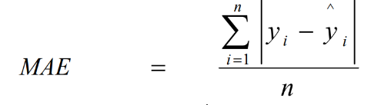 (1)

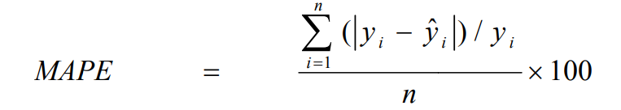 (2)

โดยที่yi คือ ปริมาณการส่งออกที่แท้จริงของข้อมูลลำดับที่ i; ŷI คือ ปริมาณการส่งออกที่ได้จากการพยากรณ์ของข้อมูลลำดับที่ i; n คือ จำนวนข้อมูลที่ทดสอบ

* + 1. แบบจำลองบ๊อกซ์และเจนกินส์

นำข้อมูลของอนุกรมเวลา จำนวน 72 ลำดับ มาสร้างแผนภาพเพื่อพิจารณาลักษณะการเคลื่อนไหวของอนุกรมเวลา ว่ามีลักษณะคงที่ (Stationary) หรือไม่ หากไม่คงที่ต้องแปลงข้อมูลอนุกรมเวลาให้คงที่ โดยการหาอนุกรมเวลาผลต่าง การหาอนุกรมเวลาผลต่างฤดูกาล หรือการหาอนุกรมเวลาที่แปลงค่าแล้ว กำหนดรูปแบบ ARIMA (p,d,q) ด้วยโปรแกรมสำเร็จรูป SPSS Statistics Version 26 เลือกเฉพาะรูปแบบ ARIMA ที่ให้ค่าความคลาดเคลื่อนในรูป MAE และ MAPE ที่ต่ำที่สุด จากนั้นตรวจสอบความเหมาะสมของรูปแบบ โดยทดสอบพารามิเตอร์ในรูปแบบว่ามีค่าแตกต่างจาก 0 หรือไม่ ทดสอบค่าความคลาดเคลื่อนของการพยากรณ์มีการเคลื่อนไหวเป็นอิสระกันและทดสอบสหสัมพันธ์ในตนเองของบ๊อกซ์และเจนกินส์ (Box-Ljung statistic) เมื่อได้รูปแบบที่เหมาะสมแล้วจึงนำไปพยากรณ์ข้อมูลชุดทวนสอบแล้วคำนวณค่า MAE และ MAPE

* + 1. แบบจำลองเครือข่ายประสาทเทียมแบบส่งถ่ายข้อมูลย้อนกลับ (BPN)

หาโครงสร้างและพารามิเตอร์ในการเรียนรู้ที่เหมาะสมของแบบจำลองด้วยโปรแกรม SPSS Statistics Version 26 จากข้อมูลชุดซึ่งนำไปแบ่งต่อเป็นอีก 2 ชุดข้อมูล คือชุดเรียนรู้ย่อยและชุดทดสอบ กำหนดโครงสร้างของแบบจำลองดังนี้ หน่วยนำเข้าแสดงปริมาณการส่งออกยางแท่ง STR ย้อนหลัง 12 เดือน จำนวน 12 หน่วย ชั้นซ่อนทดลองใช้ 1 และ 2 ชั้น หน่วยผลลัพธ์จำนวน 1 หน่วยแสดงปริมาณการส่งออกยางแท่ง STR ในเดือนที่ 13 ศึกษาแปรค่า อัตราการเรียนรู้ โมเมนตัม ฟังก์ชั่นกระตุ้น ชนิดการเรียนรู้ และจำนวนหน่วยซ่อน จากนั้นเลือกโครงสร้างและพารามิเตอร์การเรียนรู้ที่เหมาะสมที่ได้ค่าคลาดเคลื่อนในรูปของ MAE และ MAPE ของข้อมูลชุดทดสอบที่ต่ำที่สุด เมื่อได้แบบจำลองที่เหมาะสมแล้วนำไปพยากรณ์ข้อมูลชุดทวนสอบแล้วคำนวณค่า MAE และ MAPE

* 1. การเปรียบเทียบประสิทธิภาพของแบบจำลอง
     1. การเปรียบเทียบความถูกต้องในการพยากรณ์และความสามารถในการใช้งานทั่วไป

การเปรียบเทียบความถูกต้องในการพยากรณ์และความสามารถในการใช้งานทั่วไป โดยการเปรียบเทียบค่าความคลาดเคลื่อนในรูป MAE และ MAPE จากข้อมูลชุดเรียนรู้ และชุดทวนสอบของแบบจำลองประเภทต่าง ๆ ที่คัดเลือกได้

2.3.2 ความลำเอียงของแบบจำลอง

ความลำเอียง (Bias) ของแบบจำลอง คือการที่ความคลาดเคลื่อนที่เกิดขึ้นมีการแจกแจงอย่างมีระบบหรือมีรูปแบบที่สังเกตได้ โดยสามารถวิเคราะห์ได้จากค่าความผิดพลาดเปอร์เซ็นต์สัมพัทธ์เฉลี่ย (Mean relative percentage error หรือ MRPE) ซึ่งคำนวณดังนี้

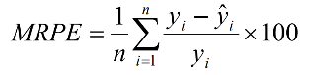 (3)

โดยที่ yi คือ ปริมาณการส่งออกที่แท้จริงของข้อมูลลำดับที่ i; ŷi ปริมาณการส่งออกที่ได้จากการพยากรณ์ของข้อมูลลำดับที่ i ; n คือ จำนวนข้อมูลทั้งหมดที่ทดสอบ

ถ้าค่า MPRE ในช่วงใดๆ อยู่นอกเหนือ 0 แสดงว่าแบบจำลองมีความลำเอียง โดยอาจลำเอียงไปทางด้านบวก (MPRE >0) หมายถึงแบบจำลองพยากรณ์ค่าผลลัพธ์ได้น้อยกว่าค่าผลลัพธ์ที่แท้จริงเสมอ หากลำเอียงไปทางด้านลบ (MPRE <0) แสดงแบบจำลองพยากรณ์ค่าผลลัพธ์ได้มากกว่าค่าผลลัพธ์ที่แท้จริงเสมอ

**ผลการวิจัย**

1. รูปแบบอนุกรมเวลาของปริมาณการส่งออกยางแท่ง (STR) ของประเทศไทย

ลักษณะการเคลื่อนไหวของอนุกรมเวลาของปริมาณการส่งออกยางแท่ง (STR) ของประเทศไทย (ภาพที่ 1) แสดงให้เห็นว่าข้อมูลจะมีองค์ประกอบของแนวโน้มเข้ามาเกี่ยวข้อง โดยพบว่ามีแนวโน้มลดลง โดยเฉพาะในช่วงต้นปี 2563 จากสถานการณ์โควิด-19 ไม่มีองค์ประกอบของฤดูกาล ดังนั้นงานวิจัยนี้จะเปรียบเทียบแบบจำลองปรับเรียบทางสถิติเฉพาะข้อมูลแบบคงที่และที่มีแนวโน้มเท่านั้น

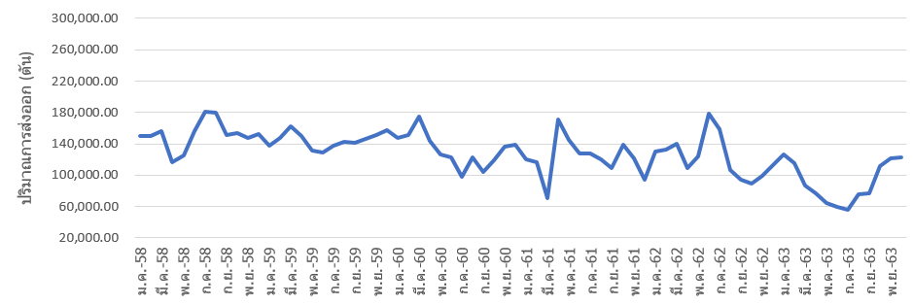

**ภาพที่ 1** ปริมาณการส่งออกยางแท่ง (STR) ของประเทศไทย

2. ผลการศึกษาศักยภาพในการพยากรณ์ปริมาณการส่งออกยางแท่ง (STR) ของประเทศไทย จากแบบจำลองต่างๆ

2.1 แบบจำลองปรับเรียบทางสถิติ

เมื่อ**เปรียบเทียบของแบบจำลองปรับเรียบทางสถิติได้แก่** Simple Exponential Smoothing Method, Double Exponential Smoothing Method **และ**Damped Exponential Smoothing Method **พบว่าแบบจำลองที่มีความถูกต้องในการพยากรณ์สูงสุดได้แก่** Simple Exponential Smoothing **โดยมีค่าความคลาดเคลื่อนในรูป** MAE **และ** MAPE **ของชุดทวนสอบเป็น 11**,**073 ตัน และร้อยละ 12.52 ตามลำดับ** (**ตารางที่ 1**) ผลการตรวจสอบความน่าเชื่อถือของแบบจำลอง Simple Exponential Smoothing พบว่ามีค่าความคลาดเคลื่อนที่เป็นอิสระต่อกัน

**ตารางที่ 1** ความถูกต้องของแบบจำลองปรับเรียบทางสถิติในการพยากรณ์ปริมาณการส่งออกยางแท่ง (STR) ของประเทศไทย

|  |  |  |  |  |
| --- | --- | --- | --- | --- |
| **แบบจำลอง** | **MAE (**ตัน**)** | | **MAPE (%)** | |
| **ชุดเรียนรู้** | **ชุดทวนสอบ** | **ชุดเรียนรู้** | **ชุดทวนสอบ** |
| Damped Exponential Smoothing  Simple Exponential Smoothing | 14,850  14,816 | 8,888  11,073 | 11.83  11.79 | 10.00  12.52 |
| Double Exponential Smoothing | 16,355 | 11,727 | 13.10 | 13.22 |

2.2 แบบจำลองบ๊อกซ์และเจนกินส์

เมื่อนำอนุกรมเวลามาสร้างกราฟ ACF และ PACF ดังภาพที่ 2 พบว่า อนุกรมเวลาไม่คงที่ เนื่องจากมีส่วนประกอบของแนวโน้ม ดังนั้นจึงแปลงข้อมูลด้วยการหาผลต่างอันดับที่ 1 ได้กราฟ ACF และ PACF ของอนุกรมเวลาที่แปลงข้อมูลแล้ว แสดงดังภาพที่ 3

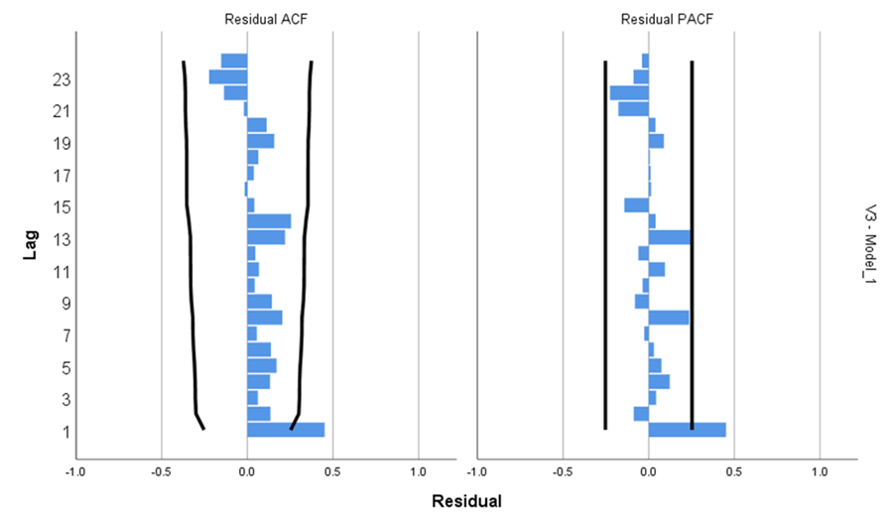

**ภาพที่ 2** กราฟ ACF และ PACF ของอนุกรมเวลาปริมาณการส่งออกยางแท่ง STR ของประเทศไทย

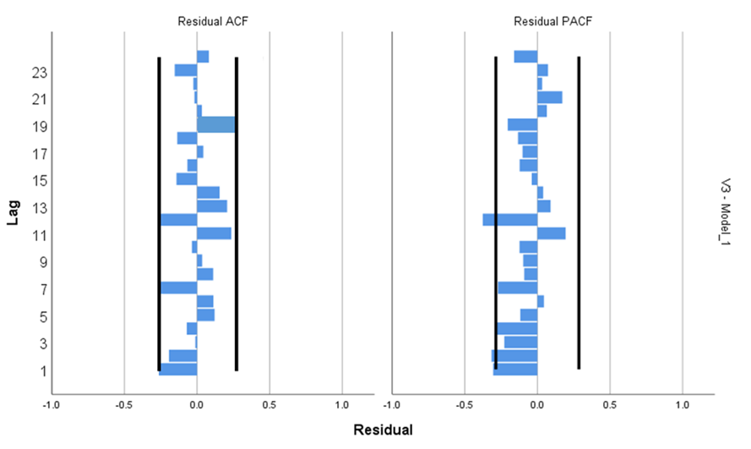

**ภาพที่ 3** กราฟ ACF และ PACF ของอนุกรมเวลาปริมาณการส่งออกยางแท่ง STR ของประเทศไทยเมื่อหาผลต่างอันดับที่ 1

เมื่อได้อนุกรมเวลามีลักษณะคงที่ (ภาพที่ 3) จึงสามารถทดลองกำหนดแบบจำลองพยากรณ์ที่เป็นไปได้ พร้อมกับประมาณค่าพารามิเตอร์และเปรียบเทียบความถูกต้องในการพยากรณ์ได้ผลดังตารางที่ 2

**ตารางที่ 2** ความถูกต้องของแบบจำลองแบบจำลองบ๊อกซ์และเจนกินส์รูปแบบต่างๆในการพยากรณ์ปริมาณการส่งออกยางแท่ง STR ของประเทศไทย

|  |  |  |  |  |
| --- | --- | --- | --- | --- |
| **แบบจำลอง** | **MAE (**ตัน**)** | | **MAPE (%)** | |
| **ชุดเรียนรู้** | **ชุดทวนสอบ** | **ชุดเรียนรู้** | **ชุดทวนสอบ** |
| ARIMA(0,0,1)  ARIMA(0,1,1) | 15,895  15,456 | 16,959  10,721 | 12.82  12.32 | 20.09  12.19 |
| ARIMA(1,1,1) | 14,282 | 10,101 | 11.35 | 11.11 |
| ARIMA(1,1,2) | 13,960 | 8,668 | 11.10 | 9.73 |
| ARIMA(1,2,2) | 18,031 | 9,250 | 14.02 | 9.97 |
| ARIMA(1,2,1) | 17,862 | 8,986 | 13.98 | 9.45 |

ตารางที่ 2 ชี้ให้เห็นว่าแบบจำลอง ARIMA (1,1,2) มีความถูกต้องในการพยากรณ์สูงที่สุด โดยมีค่าความคลาดเคลื่อนของการพยากรณ์ข้อมูลชุดทวนสอบในรูป MAE และในรูป MAPE เป็น 8,668 ตัน และ 9.73% ตามลำดับ ซึ่งแบบจำลอง ARIMA นั้น เหมาะสมกับการพยากรณ์อนุกรมเวลาที่มีองค์ประกอบแนวโน้มแต่ไม่มีองค์ประกอบของฤดูกาล **ผลการตรวจสอบข้อสมมติทางสถิติของ** ARIMA (1,1,2) พบว่า**ค่าพารามิเตอร์ของตัวแปรมีค่าแตกต่างไปจากศูนย์ ค่าความคลาดเคลื่อนของการพยากรณ์มีการเคลื่อนไหวเป็นอิสระกัน เมื่อตรวจสอบค่าสถิติ** Box-Ljung พบว่าแบบจำลองไม่มีสหสัมพันธ์ในตนเอง

2.3 แบบจำลองเครือข่ายประสาทเทียมแบบส่งถ่ายข้อมูลย้อนกลับ (BPN)

**ผลการทดลองสร้างแบบจำลอง** BPN **ที่โครงสร้างและพารามิเตอร์การเรียนรู้ต่างกัน สามารถเปรียบเทียบความถูกต้องในการพยากรณ์ได้ดังตารางที่ 3 พบว่าแบบจำลอง 12-2-1** BPN **ซึ่งใช้ชั้นซ่อน 1 ชั้น และมีหน่วยซ่อน 2 หน่วย มีอัตราการเรียนรู้ที่ 0.2 โมเมนตัมที่ 0.4 ใช้ฟังก์ชั่นกระตุ้นแบบ** Hyperbolic Tangent **มีความถูกต้องในการพยากรณ์สูงสุด โดยมีค่า** MAE **และ** MAPE **ในชุดทวนสอบเป็น** 38,179 **ตัน และร้อยละ** 29.28 **ตามลำดับ**

ตารางที่ 3 ความถูกต้องของแบบจำลอง BPN ในการพยากรณ์ปริมาณการส่งออกยางแท่ง STR ของประเทศไทย

|  |  |  |  |  |  |  |  |
| --- | --- | --- | --- | --- | --- | --- | --- |
| แบบจำลอง | จำนวนชั้น  ซ่อน | อัตราการ  เรียนรู้ | โมเมนตัม | **MAE (**ตัน**)** | | **MAPE (%)** | |
| ชุดเรียนรู้ | ชุดทวนสอบ | ชุดเรียนรู้ | ชุดทวนสอบ |
| 12-1-1 BPN* | 1 | 0.2 | 0.4 | 16,208 | 38,974 | 12.44 | 29.57 |
| 12-2-1 BPN* | 1 | 0.4 | 0.4 | 18,276 | 38,171 | 13.68 | 29.82 |
| 12-2-1 BPN* | 1 | 0.6 | 0.4 | 22,253 | 35,878 | 16.44 | 27.03 |
| 12-2-1 BPN* | 2 | 0.2 | 0.4 | 14,741 | 38,179 | 11.17 | 29.28 |
| 12-2-1 BPN* | 2 | 0.4 | 0.4 | 17,563 | 39,491 | 13.30 | 29.52 |
| 12-2-1 BPN* | 2 | 0.6 | 0.4 | 16,092 | 38,247 | 12.03 | 28.76 |

หมายเหตุ * แสดงจำนวนนิวรอนในชั้นนำเข้า ชั้นซ่อน และชั้นผลลัพธ์

3. การเปรียบเทียบประสิทธิภาพของแบบจำลองในการพยากรณ์ปริมาณการส่งออกการส่งออกยางแท่ง (STR) ของประเทศไทย

3.1 การเปรียบเทียบความถูกต้องในการพยากรณ์

ผลการเปรียบเทียบความถูกต้องในการพยากรณ์ของแบบจำลองปรับเรียบทางสถิติ แบบจำลองบ๊อกซ์และเจนกินส์ และแบบจำลองเครือข่ายประสาทเทียมแบบส่งถ่ายข้อมูลย้อนกลับ (BPN) ที่คัดเลือกได้ เป็นดังตารางที่ 4 พบว่าแบบจำลอง ARIMA (1,1,2) มีความถูกต้องในการพยากรณ์และความสามารถในการใช้งานทั่วไปสูงที่สุด โดยมีความคลาดเคลื่อนในรูป MAE และ MAPE ของชุดทวนสอบเป็น 8,668 ตัน และร้อยละ 9.73 ตามลำดับ เมื่อพิจารณาเพิ่มเติมถึงความถูกต้องในการทำนายโดยใช้แผนภาพเปรียบเทียบปริมาณการส่งออกที่แท้จริงและค่าพยากรณ์ (ภาพที่ 4) พบว่าการพยากรณ์ปริมาณการส่งออกยางแท่ง (STR) ของประเทศไทยด้วยแบบแบบจำลอง ARIMA (1,1,2) มีแนวโน้มไล่ตามการเปลี่ยนแปลงค่าจริงได้ดีกว่าแบบจำลองอื่นๆ

**ตารางที่ 4** การเปรียบเทียบความถูกต้องในการพยากรณ์และความสามารถในการใช้งานทั่วไป

|  |  |  |  |  |
| --- | --- | --- | --- | --- |
| **แบบจำลอง** | **MAE (**ตัน**)** | | **MAPE (%)** | |
| **ชุดเรียนรู้** | **ชุดทวนสอบ** | **ชุดเรียนรู้** | **ชุดทวนสอบ** |
| ARIMA(1,1,2) | 13,960 | 8,668 | 11.10 | 9.73 |
| 12-2-1BPN* | 14,741 | 38,179 | 11.17 | 29.28 |
| Simple Exponential Smoothing | 14,816 | 11,073 | 11.79 | 12.52 |

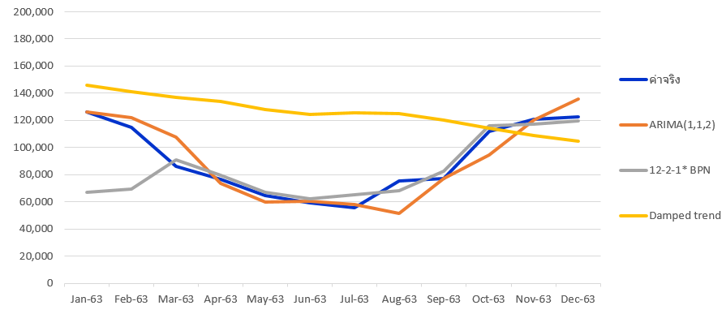

**ภาพที่ 4** การเปรียบเทียบปริมาณการส่งออกที่แท้จริงและค่าพยากรณ์ของปริมาณการส่งออกยางแท่ง (STR) ของประเทศไทย

3.2 การเปรียบเทียบความลำเอียงของแบบจำลอง

เมื่อนำแบบจำลองที่คัดเลือกได้มาวิเคราะห์ความลำเอียงในรูป Mean relative percentage error (MRPE) ได้ผลดังตารางที่ 5 พบว่าความแบบจำลองทุกประเภทมีค่า MRPE มากกว่า 0 ดังนั้นแบบจำลองประมาณค่าพยากรณ์ได้ต่ำกว่าค่าที่แท้จริง อย่างไรก็ตามแบบจำลอง ARIMA (1,1,2) มีความลำเอียงทั้งในชุดเรียนรู้และชุดทวนสอบต่ำที่สุด

**ตารางที่ 5** ความลำเอียงของแบบจำลอง

|  |  |  |
| --- | --- | --- |
| **แบบจำลอง** | **MRPE (%)** | |
| **ชุดเรียนรู้** | **ชุดทวนสอบ** |
| Simple Exponential Smoothing | 0.99 | 1.29 |
| ARIMA(1,1,2) | 0.21 | 0.76 |
| 12-2-1BPN* | 1.00 | 43.82 |

3.3 แบบจำลองการพยากรณ์ที่มีประสิทธิภาพสูง

ผลการวิจัยชี้ให้เห็นว่า ARIMA (1,1,2) เป็นวิธีที่มีความเหมาะสมสำหรับการพยากรณ์ปริมาณการส่งออกยางแท่ง STR ของประเทศไทยเนื่องจากมีความถูกต้องในการพยากรณ์และความสามารถในการใช้งานทั่วไปสูงและยังมีความลำเอียงต่ำ แบบจำลองการพยากรณ์แสดงดังสมการที่ 4 ซึ่ง**ชี้ให้เห็นว่าปริมาณการส่งออกยางแท่ง** STR **ขึ้นกับปริมาณการส่งออกเดือนที่แล้วหรือ 1 เดือนก่อนหน้า**

Yt = 680,668. + 0.133Yt-1 - 0.754εt-1 – 0.246εt-2 (4)

โดยที่ Yt คือ ปริมาณการส่งออกยางแท่ง STR ที่ได้จากการพยากรณ์ ณ เดือนที่ t; Yt-1 คือปริมาณการส่งออกยางแท่ง STR ณ เดือนที่ t-1; εt-1 คือค่าความคลาดเคลื่อน ณ เดือนที่ t-1 และ εt-2 **คือ**ค่าความคลาดเคลื่อน ณ เดือนที่ t-2

4. การพยากรณ์ปริมาณการส่งออกยางแท่ง STR ในปี 2564

เมื่อนำแบบจำลอง ARIMA (1,1,2) มาใช้การพยากรณ์ปริมาณการส่งออกยางแท่ง STR ของประเทศไทยในปี 256**4 ได้ผลดังภาพที่ 5 พบว่า**ปริมาณการส่งออกยางแท่ง (STR) ของประเทศไทยมีแนวโน้มลดลง

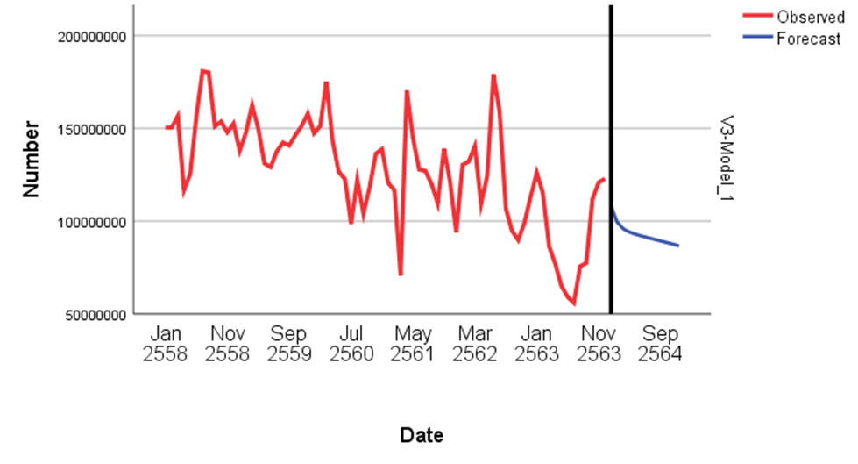

**ภาพที่ 5** ผลการพยาการณ์ปริมาณการส่งออกยางแท่ง STR ของประเทศไทยในปี 2564

**สรุปและอภิปรายผล**

แบบจำลองการ ARIMA (1,1,2) มีความถูกต้องในการพยากรณ์ปริมาณการส่งออกยางแท่ง STR รายเดือนของประเทศไทยและมีความสามารถในการใช้งานทั่วไปสูงที่สุด โดยมีค่าความคลาดเคลื่อนของการพยากรณ์ข้อมูลชุดทวนสอบในรูป MAE เป็น 8,668 ตันและในรูป MAPE เป็นร้อยละ 9.73 ซึ่งอยู่ในเกณฑ์ที่ยอมรับได้ของการยางแห่งประเทศไทย นอกจากนี้ยังมีความลำเอียงต่ำที่สุด แม้ว่าค่าพยากรณ์จะมีความลำเอียงไปในทางบวกคือพยากรณ์ได้ต่ำกว่าปริมาณการส่งออกที่แท้จริงประมาณร้อยละ 1.37 ดังนั้นการนำไปใช้งานต้องคำนึงถึงประเด็นนี้ด้วย ทั้งนี้ การยางแห่งประเทศไทยจะนำผลการพยากรณ์ปริมาณการส่งออกยางแท่ง STR ของไทยสำหรับปี 2564 จะนำไปใช้ในการวางแผนการจัดซื้อสารเคมีที่ใช้ในการตรวจสอบและการวางแผนในการบำรุงรักษาเครื่องมือเพื่อเตรียมความพร้อมในการอำนวยความสะดวกให้กับผู้ส่งออกยางแท่ง STR นอกจากนี้ยังสามารถใช้ในการสื่อสารถึงเกษตรกรเพื่อวางแผนในการเก็บเกี่ยวยางพาราเพื่อเป็นวัตถุดิบในการผลิตยางแท่ง STR ในปริมาณที่เหมาะสม

**ข้อเสนอแนะ**

แนวโน้มปริมาณการส่งออกยางแท่ง STR ในอนาคตจะเน้นการแข่งขันด้านคุณภาพและราคา ดังนั้นจึงควรศึกษาถึง กลยุทธ์ของกระบวนการผลิตและการส่งออกยางแท่ง STR ของไทยและอุตสาหกรรมที่เกี่ยวเนื่องกับผลิตภัณฑ์ยาง เพื่อพิจารณาความได้เปรียบทางการแข่งขัน พิจารณาศักยภาพของการผลิตยางพาราของไทยว่ามีศักยภาพมากน้อยเพียงใด และควรศึกษาปัจจัยที่มีผลต่อปริมาณการส่งออกยางแท่ง STR สำหรับค่าพยากรณ์นั้นในการนำไปใช้งานจริงควรพิจารณาตัวแปรที่มีผลหรือปัจจัยอื่นๆที่ส่งผลต่อปริมาณการส่งออกควบคู่ไปด้วย อีกทั้งควรมีการปรับปรุงแบบจำลองการพยากรณ์ที่มีความเหมาะสมเมื่อเวลาเปลี่ยนไปให้เป็นปัจจุบันต่อไป

**เอกสารอ้างอิง**

การยางแห่งประเทศไทย กระทรวงเกษตรและสหกรณ์. (2563). **ระบบฐานข้อมูลยางพารา.**

เฉลิมพล จตุพร และพัฒนา สุขประเสริฐ. (2559). **ตัวแบบพยากรณ์ผลผลิตและปริมาณส่งออกยางพาราของประเทศไทย**

**ศึกษาการพยากรณ์.** KHON KAEN AGR. J. 44 (2) : 219-228 (2016).

ทรงศิริ แต้สมบัติ. (2549)**. การพยากรณ์เชิงปริมาณ**. สถานที่พิมพ์มหาวิทยาลัยเกษตรศาสตร์: สำนักพิมพ์ ม.เกษตรศาสตร์

พรธิภา องค์คุณารักษ์. (2563). **การจัดการโซ่อุปทานในอุตสาหกรรมเกษตรเบื้องต้น.** พิมพ์ครั้งที่ 9. ภาควิชาเทคโนโลยีอุตสาหกรรมเกษตร คณะอุตสาหกรรมเกษตร มหาวิทยาลัยเกษตรศาสตร์, กรุงเทพฯ.

สำนักงานเศรษฐกิจการเกษตร, (2563). **สถิติการส่งออก.** สืบค้นเมื่อ 20 มีนาคม 2563, จาก <http://impexp.oae.go.th/>,

Alon, I., Qi, M., & Sadowski, R. J. (2001). **Forecasting aggregate retail sales:: a comparison of artificial neural**

**networks and traditional methods.** Journal of retailing and consumer services, 8(3), 147-156.

Deepradit, S., Ongkunaruk, P., & Pisuchpen, R. (2020). **The Study of Forecasting Techniques for Aromatic**

**Coconut Monthly Prices Using Individual and Hierarchical Forecasting.**Thai Journal of Operations

Research: TJOR, 8(2), 15-26.

Fausett, L., (1994). **Fundamentals of neural networks: architectures, algorithms and applications.** Prentice-

Hall, USA.

Kahforoushan, E., Zarif, M., & Mashahir, E. B. (2010). **Prediction of added value of agricultural subsections**

**using artificial neural networks: Box-Jenkins and Holt-Winters methods.** Journal of Development

and Agricultural Economics, 2(4), 115-121.